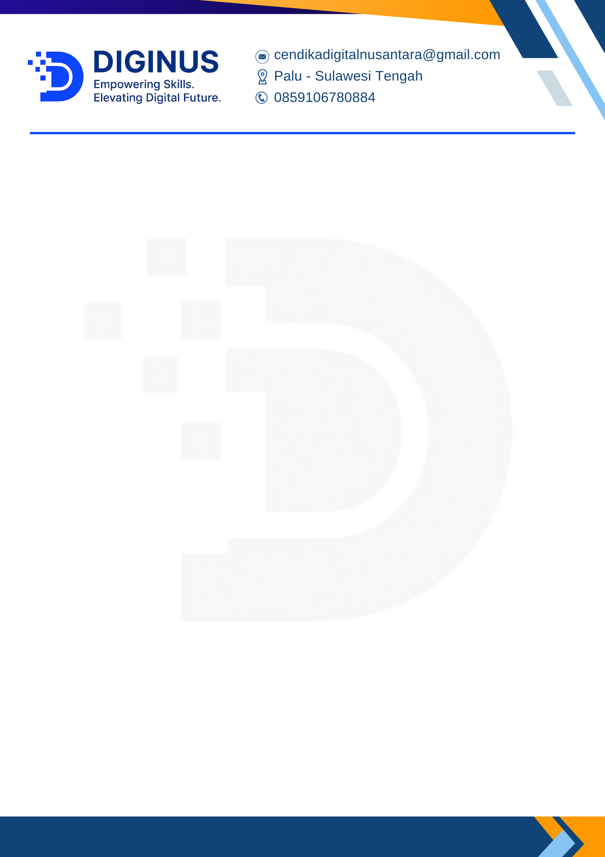

Nomor : 001/UM/DIGINUS/I/2026
Perihal : Penawaran Kerjasama Pengembangan Website
Lampiran : 2 (dua) berkas

Kepada
Yth.
Pimpinan Pondok Pesantren Insan Cita Indonesia
Di tempat

Dengan hormat,
Semoga Bapak/Ibu beserta seluruh staf pengajar senantiasa dalam keadaan sehat dan sukses dalam menjalankan aktivitas pendidikan.

Perkembangan teknologi informasi yang pesat telah mengubah cara masyarakat menilai kredibilitas sebuah institusi pendidikan. Di era digital ini, website sekolah bukan lagi sekadar pelengkap, melainkan wajah utama yang menjadi rujukan pertama bagi calon orang tua/wali siswa, dinas terkait, dan masyarakat umum dalam mencari informasi.

Perkenalkan, kami dari DIGINUS, perusahaan yang bergerak di bidang konsultan IT dan pengembangan perangkat lunak dengan spesialisasi pada sektor pendidikan. Berdasarkan pengamatan kami, Pondok Pesantren Insan Cita Indonesia memiliki potensi besar untuk meningkatkan citra institusi, transparansi informasi, serta efektivitas layanan pendidikan berbasis digital.

Melalui surat ini, kami mengajukan penawaran Jasa Pengembangan Website Sekolah dengan dua pilihan paket layanan. Investasi yang kami tawarkan bersifat kompetitif dan telah mencakup domain, server tahun pertama, pelatihan pengelolaan, serta garansi teknis.

Sebagai bahan pertimbangan, bersama surat ini kami lampirkan rincian paket layanan. Kami berharap dapat diberikan kesempatan untuk mempresentasikan solusi yang kami tawarkan dan mendiskusikannya lebih lanjut sesuai kebutuhan institusi.

Atas perhatian dan kesempatan yang diberikan, disampaikan terima kasih.

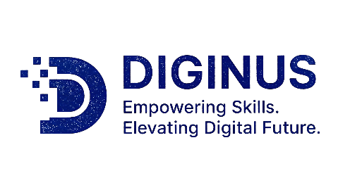
Hormat kami,

Direktur,

CV. Cendika Digital Nusantara
Abdul Rohim, S.Mat.

CS: 0859106780884
Lampiran 1, Surat Nomor : 001/UM/DIGINUS/I/2026
Paket 1: Website Sekolah Profesional (Digital Branding)
Fitur Utama:
- Profil Institusi | - Pusat Unduhan
- Direktori Guru & Staf | - Sarana & Prasarana
- Manajemen Berita & Artikel PPDB | - Integrasi Media Sosial
- Galeri Multimedia  - Agenda Akademik | - Kontak dan Maps
Spesifikasi Teknis:
- CMS WordPress
- SSL Security
- SEO On-Page
- Hosting
Investasi:
Rp 4.000.000 – Rp 5.000.000
(termasuk domain .sch.id dan hosting 1 tahun)

Paket 2: Website + Sistem Terintegrasi Akademik & PPDB
Fitur Tambahan:
- Modul PPDB Online Terintegrasi: registrasi mandiri, upload & verifikasi dokumen, invoice dan verifikasi pembayaran otomatis, kartu peserta otomatis, seleksi, pengumuman, serta notifikasi real-time.
- Modul Tahfidz Terintegrasi, digunakan untuk memantau perkembangan hafalan santri secara digital dan terstruktur, meliputi pencatatan progress hafalan, grafik perkembangan, rekap per periode, leaderboard motivasi, riwayat setoran, serta notifikasi otomatis kepada orang tua.
- Manajemen User & Role Akses
- Modul Keuangan & SPP
Keunggulan Sistem:
- Single Source of Truth
- Dashboard Analitik
- Notifikasi WhatsApp/Email
- Role-Based Access Control
Investasi:
Rp 10.000.000 – Rp 15.000.000
(termasuk VPS, pelatihan semua role pengguna, dan pendampingan implementasi)

Lampiran 2, Surat Nomor : 001/UM/DIGINUS/I/2026

PAKET 1
PENGEMBANGAN WEBSITE SEKOLAH PROFESIONAL (DIGITAL BRANDING)

Paket 1 merupakan solusi dasar pengembangan website sekolah yang berfokus pada pembangunan identitas digital dan penyediaan informasi publik secara profesional. Paket ini ditujukan bagi sekolah yang ingin meningkatkan citra institusi, transparansi informasi, serta efektivitas komunikasi dengan masyarakat.
- Filosofi Desain: User-Centric dan Aksesibilitas
Website dirancang dengan prinsip inklusivitas untuk menjangkau seluruh lapisan pengguna, mulai dari siswa hingga orang tua/wali. Pendekatan desain yang diterapkan meliputi:
- Responsive Web Design (RWD)
Website dikembangkan dengan pendekatan mobile-first sehingga tampilan dan navigasi menyesuaikan secara otomatis pada perangkat smartphone, tablet, maupun desktop.
- Navigasi Intuitif
Struktur menu dirancang sederhana dan sistematis agar pengguna dapat menemukan informasi utama dalam maksimal tiga kali klik.
- Kesesuaian Identitas Visual
Desain antarmuka disesuaikan dengan identitas visual sekolah (logo dan warna institusi) untuk memperkuat citra dan konsistensi branding.
- Fitur dan Modul Fungsional
Modul | Deskripsi Fungsional
Profil Institusi | Memuat sejarah, visi misi, sambutan pimpinan, dan struktur organisasi sekolah.
Direktori Guru & Staf | Informasi profil guru dan tenaga kependidikan secara terstruktur.
Manajemen Berita & Artikel PPDB | Publikasi berita, kegiatan sekolah, dan artikel edukatif.
Galeri Multimedia | Dokumentasi foto dan video kegiatan sekolah.
Agenda Akademik | Kalender digital jadwal akademik dan kegiatan sekolah.
Pusat Unduhan | Penyediaan dokumen publik seperti silabus dan tata tertib.
Sarana & Prasarana | Informasi fasilitas pendukung pembelajaran.
Integrasi Media Sosial | Integrasi konten media sosial sekolah.
Kontak dan Maps | Formulir kontak resmi dan integrasi Google Maps.

- Spesifikasi Teknis
- CMS: WordPress (custom theme)
- Database: MySQL/MariaDB
- Keamanan: SSL (HTTPS) dan proteksi dasar
- SEO: Optimasi SEO On-Page

PAKET 2
EKOSISTEM DIGITAL TERINTEGRASI (WEBSITE + PPDB & SISTEM AKADEMIK)

Paket 2 merupakan solusi lanjutan yang mengintegrasikan seluruh fitur Paket 1 dengan sistem manajemen PPDB dan modul pendukung operasional sekolah. Paket ini dirancang untuk meningkatkan efisiensi administrasi, akurasi data, serta pelayanan kepada orang tua dan calon peserta didik.
- Konsep Integrasi Sistem
Seluruh data dikelola dalam satu sistem terpusat (Single Source of Truth), sehingga data calon peserta didik, siswa, dan administrasi dapat dikelola secara konsisten, aman, dan terintegrasi.
- Modul PPDB Online Terintegrasi
Sistem PPDB dirancang untuk mengelola seluruh proses pendaftaran secara digital, meliputi:
- Registrasi mandiri calon peserta didik
- Pengisian formulir dan upload dokumen persyaratan
- Verifikasi data dan dokumen oleh panitia
- Pembuatan invoice/tagihan biaya pendaftaran secara otomatis
- Verifikasi pembayaran otomatis
- Pembuatan kartu peserta ujian otomatis (PDF/QR Code)
- Proses seleksi dan perankingan
- Pengumuman hasil seleksi secara real-time
- Notifikasi otomatis kepada orang tua/siswa melalui Email dan/atau WhatsApp
- Modul Tahfidz Terintegrasi
Modul Tahfidz digunakan untuk memantau dan mengevaluasi perkembangan hafalan santri secara digital dan terstruktur, meliputi:
- Progress hafalan santri
- Grafik perkembangan hafalan
- Rekap capaian per periode
- Leaderboard motivasi
- Riwayat setoran hafalan
- Notifikasi otomatis kepada orang tua
- Modul Pendukung Lainnya
- Manajemen User & Role Akses (Admin, Operator, Guru, Bendahara, Orang Tua)
- Modul Keuangan & SPP (monitoring dan rekap pembayaran)
- Dashboard Analitik
- Sistem notifikasi WhatsApp dan Email
- Keunggulan Sistem
- Pengelolaan data terpusat dan aman
- Transparansi informasi akademik dan administrasi
- Efisiensi proses kerja sekolah
- Peningkatan kualitas layanan kepada orang tua

Penutup
Dengan dua pilihan paket layanan tersebut, Diginus berharap dapat menjadi mitra teknologi yang mendukung transformasi digital sekolah secara berkelanjutan. Solusi yang kami tawarkan tidak hanya berorientasi pada teknologi, tetapi juga pada kemudahan penggunaan, keberlanjutan sistem, dan peningkatan mutu layanan pendidikan.

